

**Об установлении охранной зоны республиканского государственного учреждения "Государственный национальный природный парк "Ұлытау" Комитета лесного хозяйства и животного мира Министерства экологии и природных ресурсов Республики Казахстан" на территории области Ұлытау**

Постановление акимата области Ұлытау от 19 июля 2023 года № 35/01. Зарегистрировано в Департаменте юстиции области Ұлытау 20 июля 2023 года № 35-20

      В соответствии со статьей 123 Земельного кодекса Республики Казахстан, подпунктом 1-13) пункта 1 статьи 27 Закона Республики Казахстан "О местном государственном управлении и самоуправлении в Республике Казахстан", подпунктом 11) пункта 2 статьи 10 и статьями 18, 48, 53 Закона Республики Казахстан "Об особо охраняемых природных территориях", акимат области Ұлытау ПОСТАНОВЛЯЕТ:

      1. Установить:

      1) охранную зону на территории области Ұлытау вокруг границы республиканского государственного учреждения "Государственный национальный природный парк "Ұлытау" Комитета лесного хозяйства и животного мира Министерства экологии и природных ресурсов Республики Казахстан" (далее – Национальный парк) шириной не менее двух километров, общей площадью 28 420 гектар, без изъятия у собственников земельных участков и землепользователей и без изменения категории земель;

      2) границу охранной зоны по периметру границы национального парка согласно приложению 1 к настоящему постановлению;

      3) виды режима и порядок природопользования на территории охранной зоны национального парка согласно приложению 2 к настоящему постановлению.

      2. Контроль за исполнением настоящего постановления возложить на курируюшего заместителя акима области.

      3. Настоящее постановление вводится в действие по истечении десяти календарных дней после дня его первого официального опубликования.

|  |  |
| --- | --- |
| *Аким* | *Б. Әбдіғалиұлы* |

|  |  |
| --- | --- |
|  | Приложение 1 к постановлению Акимата области Ұлытау от 19 июля 2023 года № 35/01 |

**Граница охранной зоны по периметру границы республиканского государственного учреждения "Государственный национальный природный парк "Ұлытау" Комитета лесного хозяйства и животного мира Министерства экологии и природных ресурсов Республики Казахстан"**

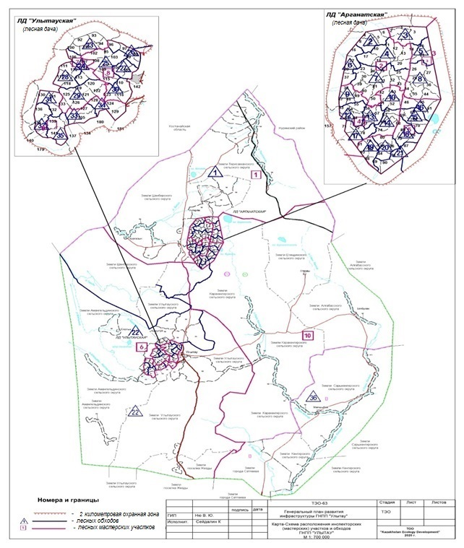

|  |  |
| --- | --- |
|  | Приложение 2 к постановлению Акимата области Ұлытау от 19 июля 2023 года № 35/01 |

**Виды режима и порядок природопользования на территории охранной зоны республиканского государственного учреждения "Государственный национальный природный парк "Ұлытау" Комитета лесного хозяйства и животного мира Министерства экологии и природных ресурсов Республики Казахстан"**

      1. В охранной зоне республиканского государственного учреждения "Государственный национальный природный парк "Ұлытау" Комитета лесного хозяйства и животного мира Министерства экологии и природных ресурсов Республики Казахстан" (далее – Национальный парк) запрещается:

      1) размещение, проектирование, строительство и эксплуатация объектов, внедрение новых технологий, оказывающих вредное воздействие на экологические системы национального парка;

      2) выброс в атмосферу и сброс в открытые водные источники и на рельеф загрязняющих веществ и сточных вод;

      3) разведка и добыча полезных ископаемых, за исключением случаев, указанных в пункте 2 статьи 84-2 Закона Республики Казахстан "Об особо охраняемых природных территориях";

      4) охота;

      5) захоронение радиоактивных материалов и промышленных отходов;

      6) деятельность, способная изменить гидрологический режим экологических систем национального парка (строительство плотин, дамб, гидротехнических сооружений и других объектов, приводящих к прекращению или снижению естественного стока вод);

      7) интродукция чужеродных видов диких животных и дикорастущих растений;

      8) другая деятельность, способная оказать вредное воздействие на экологические системы национального парка.

      2. На территории охранной зоны национального парка могут осуществляться различные формы хозяйственной деятельности, не оказывающие негативного воздействия на состояние экологических систем национального парка:

      1) лесохозяйственная деятельность;

      2) традиционное землепользование, включая пастьбу скота и сенокошение, а также иная деятельность в рамках обеспечения долговременной сохранности и неуязвимости биологического разнообразия;

      3) туристская и рекреационная деятельность;

      4) использование минеральных вод, бальнеологических и климатических ресурсов;

      5) промысловое и любительское (спортивное) рыболовство;

      6) проведение наземных и авиационных работ по тушению лесных и степных пожаров;

      7) рекультивация нарушенных земель;

      8) восстановление лесных и иных растительных сообществ;

      9) восстановление среды обитания и численности диких животных;

      10) использование земельных участков для обустройства мест пребывания туристов, устройства питомников для искусственного размножения, выращивания, разведения эндемичных, редких и находящихся под угрозой исчезновения видов растений и животных, а также строительства служебных зданий (кордонов) для проживания работников национального парка, предоставления им служебных земельных наделов.

      3. В охранной зоне национального парка при осуществлении видов деятельности, указанных в пункте 2 настоящего приложения, должны предусматриваться и осуществляться мероприятия по сохранению среды обитания и условий размножения объектов растительного и животного мира, путей миграции и мест концентрации животных, обеспечиваться неприкосновенность участков, представляющих особую ценность в качестве среды обитания диких животных, а также иных объектов национального парка.

© 2012. РГП на ПХВ «Институт законодательства и правовой информации Республики Казахстан» Министерства юстиции Республики Казахстан